Единый Урок нравственности «И помнит мир спасённый»
Зам. дир. по ВР МОУ «Венгеровская СОШ»
Лебедянская Т.А.
В этом году 9 мая мы отмечаем достаточно важную для нас всех и для нашей Родины дату – это 65 лет со дня окончания Великой Отечественной войны. Мы хотим, чтобы все на минуту задумались о том, что лично для каждого гражданина России значат эти 65 лет. Мы должны помнить тех, кто не побоялся встать лицом к лицу с врагом, чтобы защитить Родину в июне 1941 года. Сейчас отголоски прошлого становятся с каждым годом всё дальше и дальше от нас, и мы обязаны помнить тех, кто ковал Победу своим мужеством, своей волей, своим бесстрашием. Всё меньше и меньше остаётся рядом с нами ветеранов ВОВ. Мы не хотим, чтобы память о военном подвиге тех лет, ушла из наших сердец вместе с последним из ветеранов.
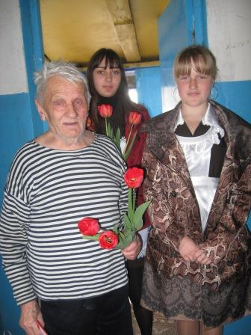
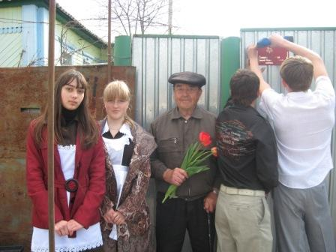
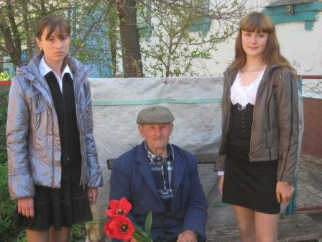
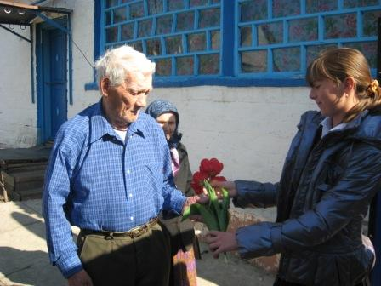
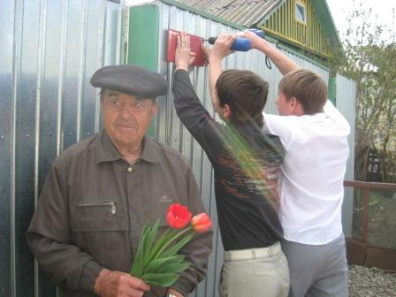
В МОУ «Венгеровская средняя общеобразовательная школа» 7 мая с 1 по 11 классы был проведён единый Урок нравственности, посвящённый 65-летию Победы в Великой Отечественной войне 1941-1945г.г. В рамках Урока нравственности было организовано посещение ветеранов ВОВ с. Венгеровка Малышкова Павла Ивановича и Дементьева Ивана Демидовича и с. Псковское Азарова Кирилла Никитича и Бирюкова Дмитрия Анисимовича. Ветеранам были вручены поздравительные открытки, цветы и прикреплены таблички с надписью «Здесь живёт ветеран Великой Отечественной войны». Также с ветеранами были проведены беседы-воспоминания «Войны священные страницы навеки в памяти людской», на одной из которых Азаров Кирилл Никитич рассказал школьникам о том, каким долгим и трудным был его путь к Берлину. В школе был организованы конкурс плакатов с 1 по 11 классы, которыми украсили окна школы, конкурс рисунков, викторина «Достойные славы». По окончании Урока нравственности было организовано шествие и возложение цветов и венков к памятнику «Погибшим воинам односельчанам» с. Венгеровка.

Мероприятия, посвящённые
65 годовщине ВЕЛИКОЙ ПОБЕДЫ
№ п/п | Название мероприятия | Форма проведения | Класс
1 | «День Победы» | Конкурс рисунков | 1-6 классы
2 | «Священная война» | Уроки-презентации | 2
3 | «Чтобы помнили» | Развешивание плакатов-призывов в центре с. Венгероывка | 8-11 классы
4 | «Сталинградский дневник» | Уроки мужества | 1-11 классы
5 | «Споёмте, друзья» | Конкурс Военно- патриотической песни, посвящённый 65-летию Победы | 5-11 классы
6 | Благотворительная акция «Помощь Ветеранам ВОВ» | Посадка картофеля. Прикрепление табличек «Здесь живёт Ветеран ВОВ» | 8-10 классы
7 | Трудовые десанты | Уборка памятника «Погибшим воинам односельчанам» | 5-8 классы
8 | «Профессия – офицер» | Встреча-беседа | 8-10
9 | «Когда была война» | Конкурс сочинений | 5-10 классы
10 | «Прикоснёмся к подвигу рукой» | Конкурс чтецов 5-8 классы | 5-8
11 | «А музы не молчали» | Литературно – музыкальная композиция | 11
12 | «Войны священные страницы навеки в памяти людской» | Торжественная линейка, минута молчания, возложение цветов к памятнику «Погибшим воинам односельчанам». | Общешкольное  мероприятие
13 | «И помнит мир спасённый» | Единый Урок нравственности | 1-11 классы
14 | «Достойные славы» | Викторина | 5-11классы
15 | «Цена Победы» | Конкурс чтецов | 1-4 классы
16 | Войны священные страницы навеки в памяти людской: «Долгие вёрсты Победы» | Рабочая линейка (каждый понедельник). Освещение 6 гигантских битв и около 40 наступательных операций Советских Вооружённых сил. | 1-11 классы
17 | Торжественный митинг. Возложение венков к памятнику «Погибшим односельчанам». Поздравление Ветеранов.
